 | 世界无线电通信大会（WRC-23）  2023年11月20日-12月15日，迪拜 |  | 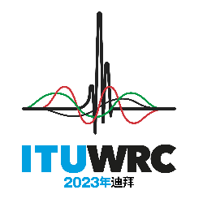
全体会议 |  | 文件 59-C
 |  | 2023年8月25日
 |  | 原文：西班牙文
古巴
有关大会工作的提案

古巴主管部门很高兴地根据国际电联理事会第1399号决议中为世界无线电通信大会（WRC-23）确定的议项，为大会工作提交其文稿。
古巴向大会提交的提案是这样组织的：每个议项都单独制定一项补遗，至于议项1下的分项，每个补遗的编号都与相关议程分项相对应。
古巴主管部门在起草其文稿时考虑到已审议的ITU-R各议题的研究情况，尤其是大会筹备会议的报告，并优先考虑下列各项：
1) 促进所有国家平等地获得频谱和轨道资源；
2) 确保遇险和安全频率的可用性及其保护；
3) 根据《无线电规则》保护现有无线电通信业务和系统；
4) 促进新的无线电通信技术的引入；
5) 加强对自然资源和环境的保护；
6) 考虑发展中国家的需求。
古巴主管部门的主要目标是与参加WRC的所有代表团共同努力，以便为亟待解决的复杂问题寻求适当的解决方案。为此，本主管部门将在四周的大会中不遗余力地争取有利于国际社会和加强国际电联工作的成果。

_______________

